宜蘭縣立羅東國中104學年度第二學期九年級地理科第一次段考試卷
一、題組（每格2分，共36分） ___年 ___班 座號：___ 姓名：__________
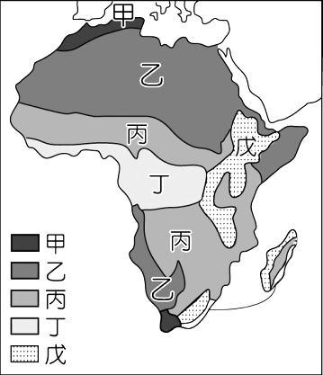
＊附圖為非洲的氣候區圖，請回答下列問題：
1.非洲氣候因哪條經緯線經過，造成南北對稱分布的型態？(Ａ)赤道 (Ｂ)本初經線 (Ｃ)北回歸線 (Ｄ)國際換日線
2.過去尼羅河每年夏季定期氾濫，與流經哪個氣候區最為相關？(Ａ)甲 (Ｂ)乙 (Ｃ)丙 (Ｄ)丁
3.非洲多位於低緯度地帶，氣候炎熱，但圖中哪個地區因『地形』特色影響，氣候較為涼爽，成為人口集中的精華區？(Ａ)乙 (Ｂ)丙 (Ｃ)丁 (Ｄ)戊
4.音符參加非洲野生動物之旅，在一望無際的大草原上見識到難得一見的動物遷徙景觀，讓她大呼過癮。請問：這些動物主要棲息於圖中哪一區？(Ａ)甲 (Ｂ)乙 (Ｃ)丙 (Ｄ)丁
5.非洲受到何種氣候區間隔的影響，境內的南北兩地文化特色各不相同？(Ａ)乙 (Ｂ)丙 (Ｃ)丁 (Ｄ)戊
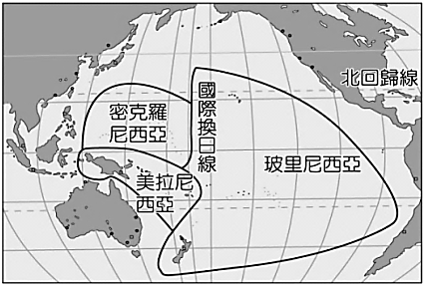
＊大洋洲諸多島嶼散落在廣大海洋上，環境十分優美，因此成為人們度假的旅遊聖地，悠閒的生活步調讓人得以充分放鬆心情。附圖為大洋洲地區的簡圖，請問：
6.大洋洲的地理位置因為正好處於哪兩大洲之間，因此戰略地位相當重要？(Ａ)亞洲、歐洲 (Ｂ)亞洲、非洲 (Ｃ)歐洲、美洲 (Ｄ)美洲、亞洲
7.大洋洲的國家普遍農業活動不發達，但『火山島』卻例外，其主要的原因和下列哪些因素關係最大？(甲)面積狹小(乙)土壤肥沃(丙)人口較少(丁)降水量較多(Ａ)甲乙(Ｂ)乙丁(Ｃ)甲丙(Ｄ)丙丁
8.羽月想要欣賞全球最後一抹夕陽消失在海平面的情景，最適合前往途中哪一個島群？(Ａ)玻里尼西亞 (Ｂ)密克羅尼西亞 (Ｃ)印度尼西亞 (Ｄ)美拉尼西亞
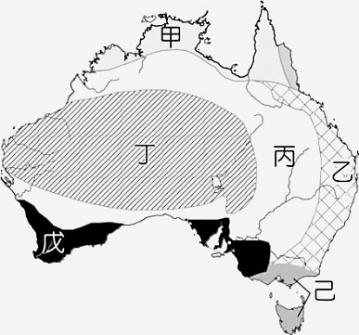
9.下列哪一種大自然的災害對於大洋洲的國家威脅最大，甚至有部分國家預備舉國遷移避難？(Ａ)土石流 (Ｂ)臭氧層破洞 (Ｃ)氣候暖化 (Ｄ)火山爆發
＊附圖為澳洲的氣候分布圖。請依圖回答下列問題：
10.在澳洲舉辦的荷巴特帆船賽起源自1945年，由於『己』氣候相當穩定，吸引許多選手前來挑戰。請問：12月舉辦比賽時，荷巴特港口盛行何種風向？(Ａ)東北風 (Ｂ)西風 (Ｃ)西南風 (Ｄ)北風
11.澳洲境內的牧牛業多分布於北部的『甲』氣候區。若以此地的氣候類型判斷，在哪一個月分的降雨量多，因此水草最為豐富，有利於牧業活動的進行？(Ａ)1月 (Ｂ)4月 (Ｃ)7月 (Ｄ)10月
12.伯斯位於澳洲西南部地區，屬氣候良好的『戊』氣候，因此形成度假勝地。請問：我們若前往該處旅遊，則何時最可能遇到當地的『雨季』？(Ａ)3月 (Ｂ)6月 (Ｃ)9月 (Ｄ)12月
13.愛子到澳洲從事自助旅行，體會當地特殊的人文風情和自然奇景。若她想前往澳洲原住民心中的聖地-世界的中心，也就是世界最大的獨立岩塊烏魯汝（艾爾斯岩）朝聖，則須準備何種服裝或配件？(Ａ)雨具 (Ｂ)雪衣 (Ｃ)潛水衣 (Ｄ)墨鏡
14.承上題，此地的氣候形成和哪個因素有關？(Ａ)暖流經過 (Ｂ)距海遙遠 (Ｃ)背盛行風 (Ｄ)低壓籠罩
＊兩極地區是指北極地區與南極地區。請問：
15.近年來，由於全球暖化、北極冰山融化，出現了一條新的西北航道(指從大西洋經北極海，再進入太平洋的航道)。請問：此航道對全球造成的影響下列何者正確？(Ａ)提升巴拿馬及蘇伊士運河重要性 (Ｂ)縮短歐洲到中南美洲航行的距離 (Ｃ)鄰近美國、中國等軍事強國，戰略地位重要 (Ｄ)造成部分動植物棲息地因遭受破壞，物種消失
16.日前因在北極海海床發現蘊含石油、天然氣等豐富資源，故俄羅斯逕自派出迷你潛艇，潛入北極點的深海，同時在海床插上特製國旗，以宣示該國主權，此舉引起周圍其他國家不滿。請問：此周圍國家最『不』可能是下列何者？(Ａ)英國 (Ｂ)丹麥 (Ｃ)挪威 (Ｄ)加拿大
17.麗子到南極探險，並記錄下旅程中的所見所聞。請問：下列敘述何者正確？甲、須向澳洲政府申請簽證以進入他們的國土；乙、以高原地形為主體；丙、終年乾冷、風勢強勁地區，沿途可看見許多壯麗的冰河地形；丁、還可以看見皇帝企鵝和正從事科學研究的科學家；戊、最後遇到幾個當地原住民─因紐特人熱情招待 (Ａ)甲乙丙 (Ｂ)乙丙丁 (Ｃ)丙丁戊 (Ｄ)甲丙戊
18.南極地年均溫比北極低，有「地球寒極」之稱。請問：南極與北極地溫度差異與下列哪些因素最為密切？甲、海陸性質；乙、植被分佈；丙、地勢高低；丁、緯度位置；戊、洋流性質 (Ａ)甲乙丙 (Ｂ)乙丙丁 (Ｃ)丙丁戊 (Ｄ)甲丙戊
二、單題（每格2分，共64分）
19.澳洲境內的無尾熊及袋鼠等動物，皆為當地的特有種，每年均吸引許多觀光客前來觀賞。請問：當地多特有種生物的主要原因為何？(Ａ)大分水嶺山脈阻隔澳洲東西交通 (Ｂ)澳洲與南極洲之間的距離較接近 (Ｃ)澳洲熱帶沙漠面積廣大難以進入 (Ｄ)澳洲是鄰近水半球中心的古陸塊
20.澳洲的土地面積相當廣大，若由東向西前進，所遇到的地形種類依序為下列何者？(Ａ)山地—平原—高原—平原 (Ｂ)高原—山地—平原—盆地 (Ｃ)高原—平原—山地—平原 (Ｄ)平原—山地—平原—高原
21.非洲的發展過程中，以哪一項的產業活動，對自然環境的干擾程度最低？(Ａ)游耕 (Ｂ)礦業 (Ｃ)灌溉農業 (Ｄ)熱帶栽培業
22.東非的索馬利亞、衣索比亞、肯亞等國正面臨嚴重的饑荒，許多難民長途跋涉來到難民營，只求能分到一些食物果腹。聯合國等國際性組織也發起救援行動，希望世界各國能慷慨解囊，援助非洲人民。請問：下列何者並『不』是導致非洲發生饑荒的原因？(Ａ)栽種經濟作物外銷 (Ｂ)世界人口最多的洲 (Ｃ)經年內戰衝突 (Ｄ)氣候異常變化
23.澳洲和紐西蘭兩國均是牧重於農，且畜牧業的發展方式，頗有相同之處。上述共同點是受哪一因素影響所致？(Ａ)氣候乾燥 (Ｂ)地形平坦 (Ｃ)人力不足 (Ｄ)市場狹小
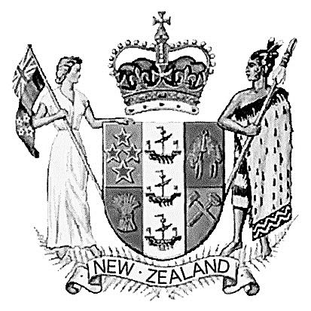
24.附圖為紐西蘭的國徽。圖中左方的女士代表歐洲移民，右方的男士代表當地的原住民，應是下列何種民族？(Ａ)毛利人 (Ｂ) 因紐特人 (Ｃ) 布希曼人 (Ｄ)貝都因人
25.非洲以農礦業外銷為主，該洲主要的石油生產國『不』包括下列何者？(Ａ)利比亞(Ｂ)索馬利亞(Ｃ)安哥拉(Ｄ)奈及利亞
26.電影「魔戒」拍攝場景位於大洋洲的紐西蘭，壯闊的山景及豐美的草原為電影增色不少。若片中劇情需要拍攝溫暖晴空下的末日火山地形，在下列哪個時空條件下最為適合？(Ａ) 7月，南島 (Ｂ) 7月，北島 (Ｃ) 1月，南島 (Ｄ) 1月，北島
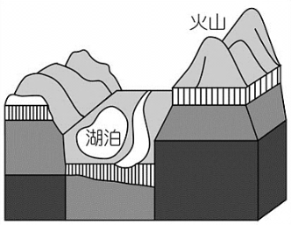
27.澳洲昔為英國殖民地，與之往來密切，但隨著歐盟整合，澳洲在歐洲市場逐漸萎縮，目前正積極和亞洲國家進行多方面的交流與合作，並於1989年發起一經貿合作團體，試問可能為下列何者？(Ａ) OPEC (Ｂ) APEC (Ｃ) WTO (Ｄ) NAFTA
28.附圖是桃子在東非旅遊時所繪製的地形景觀示意圖。請問：桃子前往旅遊的地點成因最可能為何者？(Ａ)冰河作用(Ｂ)斷層作用(Ｃ)溶蝕作用(Ｄ)風力作用
29.非洲內陸地區因開發較晚，被稱為「黑暗大陸」。就該洲地理位置判斷，形成外來文化難以進入的地形阻礙中，『未』包括下列何者？(Ａ)高大山脈 (Ｂ)廣大雨林 (Ｃ)急流陡崖 (Ｄ)平直海岸
30.蘇伊士運河為中東重要交通航道，若由紅海穿越該運河，將會到下列哪一個海域？(Ａ)印度洋(Ｂ)北海(Ｃ)黑海(Ｄ)地中海
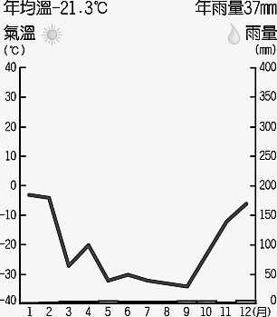
31.國家的發展當中，工業活動成為重要的發展策略。請問：下列哪些國家的工業發展條件皆為該國的礦產相當豐富？(甲)荷蘭(乙)日本(丙)澳洲(丁)南非 (Ａ)甲乙 (Ｂ)丙丁 (Ｃ)甲丁 (Ｄ)乙丙
32.附圖為某地區的氣溫雨量圖，請根據圖中資料加以判斷，應該為哪一個地區的氣候特色？(Ａ)北極海域 (Ｂ)澳洲沙漠 (Ｃ)南極大陸 (Ｄ)東非高原
33.興建亞斯文高壩為埃及帶來灌溉效益，但也可能產生哪些負面影響？(甲)古蹟被淹沒 (乙)氾濫區擴大 (丙)下游出現斷流 (丁)土壤沃度下降 (Ａ)甲乙 (Ｂ)丙丁 (Ｃ)甲丁 (Ｄ)乙丙
34.德國賓士汽車（BENZ）的生產重心遍及世界各國，請問：該車廠的小型入門車種若欲在非洲生產製造，則以下列哪一個國家最為適合？(Ａ)南非共和國 (Ｂ)甘比亞 (Ｃ)盧安達 (Ｄ)衣索比亞
35.非洲在世界國際組織上經常扮演重要的角色，最主要的原因為何？(Ａ)人口最多 (Ｂ)礦產豐富 (Ｃ)國家眾多 (Ｄ)武力強盛
36.西元2010年，紐西蘭的基督城發生多次強烈地震，造成許多建築物受損。紐西蘭與臺灣地震多，共同的因素為何？(Ａ)皆受太平洋板塊與另一個板塊的擠壓而成 (Ｂ)皆位於環大西洋火山地震帶上 (Ｃ)皆因核子試爆所引起 (Ｄ)皆因火山爆發所引起
37.非洲主要以農、牧業活動為主，受到自然環境的差異，各地的活動型態皆不相同。請問：下列有關兩者的配對中，何者正確？(Ａ)熱帶雨林—游牧活動 (Ｂ)溫帶地中海型—游耕活動 (Ｃ)河谷兩岸—灌溉農業 (Ｄ)熱帶沙漠—熱帶栽培業
38.撒哈拉沙漠以南的非洲各國，因醫療資源不足、缺乏衛生知識，目前哪種疾病已是該地區的一大隱憂？ (A)禽流感 (B)登革熱 (C)SARS (D)AIDS
39.非洲的國家在獨立後，因下列哪項問題的影響，各國家陷入長期的動亂，導致經濟發展較為緩慢？(Ａ)國土面積太小 (Ｂ)缺乏天然國界 (Ｃ)外國勢力入侵 (Ｄ)族群組成複雜
 | (Ａ)地形 | (Ｂ)緯度 | (Ｃ)人口 | (Ｄ)風向
北島 | 冰河 | 較低 | 較少 | 西風
南島 | 火山 | 較高 | 較多 | 東南信風
40.西非與東非許多國家從事一種或兩種作物的專業化生產，發展熱帶栽培業。請問：該地區的經濟發展特徵，包括下列何者？ (甲)大面積農場，大量機械化(乙)出口經濟作物，進口糧食作物(丙)生長季與雨季不配合，需仰賴灌溉(丁)國家外債比重大，經濟負擔沉重 (A)甲乙 (B)甲丙 (C)乙丁 (D)丙丁
41.紐西蘭的南島及北島為該國面積最大的島嶼，下列有關這兩個地區的敘述表格中，何者最為正確？
42.現今，世界上面臨沙漠化最嚴重的地區是位在非洲撒哈拉沙漠和蘇丹草原之間的薩赫爾地區（Sahel），當地是一條連綿3,800公里的乾旱地帶，跨越北非許多國家。請問：造成非洲沙漠化加速的主因為何？(Ａ)灌溉設施不足 (Ｂ)全面發展熱帶栽培業 (Ｃ)戰亂導致部落遷徙造成土地廢耕 (Ｄ)過度放牧及開墾
43.非洲沙漠範圍極大，共有撒哈拉、那米比、喀拉哈里三大沙漠，這些沙漠共同擁有的成因和下列哪個沙漠相同？(Ａ)智利沙漠 (Ｂ)中亞沙漠 (Ｃ)塔克拉瑪干沙漠 (Ｄ)巴塔哥尼亞沙漠
44.北非國家的主要民族為下列何者，因此呈現出不同於其他地區的文化特色？(Ａ)匹美黑人 (Ｂ)班圖黑人 (Ｃ)阿拉伯人 (Ｄ)斯拉夫人
45.下列哪一個宗教在地理大發現後，隨著歐洲殖民者的腳步進入了非洲大陸，因此成為當地部分居民的宗教信仰？(Ａ)伊斯蘭教 (Ｂ)猶太教 (Ｃ)印度教 (Ｄ)基督教
46.非洲的族群相當複雜，其中哪一個國家中有許多歐洲裔白人，形成當地的文化特色？(Ａ)埃及 (Ｂ)剛果 (Ｃ)南非 (Ｄ)馬達加斯加
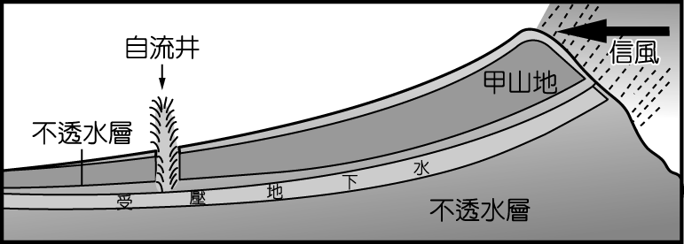
47.東非各國是世界上最貧窮的地區之一，近年來部分國家為改善生活，正嘗試利用國家公園發展觀光事業，這些國家公園吸引遊客的最主要條件為何？(Ａ)豐富的動物資源 (Ｂ)多樣的族群文化 (Ｃ)壯觀的風成地形 (Ｄ)遠古的人類遺址
48.非洲在早期發展工業時，曾大量舉債以提供相關資金。然而在 1980 年代遇到了何種問題，導致外債日趨沉重？(Ａ)河水外溢 (Ｂ)連年乾旱 (Ｃ)外國入侵 (Ｄ)金融風暴
49.附圖為澳洲某農牧業活動中相當重要的灌溉設施，請依其特色加以判斷，主要為提供下列何者發展的水源所需？(Ａ)混合農業 (Ｂ)地中海型農業 (Ｃ)牧羊業 (Ｄ)牧牛業。
50.君長應邀到澳洲的首都參加太平洋高峰會議，他要前往的都市為下列何者？(Ａ)雪梨 (Ｂ)坎培拉 (Ｃ)墨爾本 (Ｄ)伯斯

